ПОЛОЖЕНИЕ

о всероссийском учебно-тренировочном сборе
по специальной подготовке под руководством
Альберта Боутбоула 8 дан (Франция)

2011
Москва

- ВВЕДЕНИЕ
- Учебно-тренировочный сбор (далее — УТС) проводится в соответствии с Календарным планом на 2011.

- ЦЕЛИ И ЗАДАЧИ УТС
- УТС проводится в целях повышения спортивного мастерства и квалификации спортсменов.
- Задачи, решаемые проведением УТС:
  - практика школы Шотокан Рю Казэ Ха , технического и тактического мастерства инструкторов;
  - подготовка спортсменов и инструкторов России для прохождения квалификационных экзаменов,
  - подготовка членов сборной команды России для участия в национальных и международных соревнованиях.

- КАЛЕНДАРЬ УТС
 | Наименование УТС: | всероссийский учебно-тренировочный сбор по специальной подготовке.
 | Возрастные ограничения: | с 6 лет.
 | Сроки проведения: | 16 апреля 2011

4.3 Место проведения УТС
Дата | Город | Место проведения | Адрес | Количество участников
16 апреля | Москва | Школа № 2011 | г. Москва, м. Люблино, Марьинский Парк, дом 37 | 50

- ОБЕСПЕЧЕНИЕ БЕЗОПАСНОСТИ УЧАСТНИКОВ

- В целях обеспечения безопасности зрителей и участников УТС проводится в соответствии с:
- Положением о мерах по обеспечению общественного порядка и безопасности, а также эвакуации и оповещения участников и зрителей при проведении массовых спортивных мероприятий от 17.10.1983 N 786;
- Рекомендациями по обеспечению безопасности и профилактики травматизма при занятиях физической культурой и спортом от 01.04.1993 N 44.
- Ответственность за проведение мероприятия возлагается Оргкомитет УТС и Администрацию спортивного сооружения.
- Физкультурные и спортивные мероприятия разрешается проводить на спортивных сооружениях, принятых к эксплуатации государственными комиссиями, при условии наличия актов технического обследования готовности сооружения к проведению мероприятия. Акт установленной формы должен быть подписан до начала работы регистрационной комиссии.

- КЛАССИФИКАЦИЯ УТС
Учебно-тренировочный сбор по специальной подготовке.

- ОРГАНИЗАЦИЯ ПРОВЕДЕНИЯ УТС
- Общее руководство подготовкой и проведением УТС осуществляет Российский Союз каратэ-до Шотокан Казэ Ха. Подготовку и проведение УТС осуществляет Оргкомитеты филиалов Союза.

СОСТАВ ОРГКОМИТЕТА
Тетера Олег Евгеньевич | — | Председатель Филиала Российского Союза каратэ-до Шотокан Казэ Ха города Москва  тел. (926) 197-36-73(моб.)
Исаев Михаил Сергеевич | — | Заместитель председателя Филиала Российского Союза каратэ-до Шотокан Казэ Ха города Москва тел. (926)944-87-87 (моб.)
Крутиков Сергей Владимирович | — | Заместитель председателя оргкомитета город Москва тел. (916) 511-12-27 (моб.)
- Непосредственное проведение УТС возлагается на тренерский штаб.

СОСТАВ ТРЕНЕРСКОГО ШТАБА
Главный тренер
Альберт Боутбоул |  | президент, главный инструктор Международной организации каратэ до Шотокан Казэ Ха , 8 дан, Франция
Ассистент главного тренера
Садовников Игорь  Робертович |  |  | президент, главный инструктор Российского союза каратэ-до Шотокан Казэ Ха , 6 дан, Россия  тел. (905) 102–55–55 (моб.)

- ТРЕБОВАНИЯ К УЧАСТНИКАМ УТС
- К участию допускаются спортсмены, тренеры и судьи, направленные на УТС региональными отделениями и филиалами национальными организаций каратэ России IKS, JKS, KWF, WSKF и представители приглашенных организаций занимающиеся каратэ и другими видами боевых искусств.
- Все участники должны иметь всё необходимое в соответствии с требованиями настоящего Положения, в том числе:
- спортивный паспорт IKS/ KWF / WSKF/ JKS , удостоверяющий личность.
- сменную обувь, белый костюм для каратэ.
- Участники не имеющие спортивного паспорта IKS/ KWF / WSKF/ JKS, могут приобрести документ учета национальных организаций у руководителя Филиала Союза по месту проведения УТС.
- Спортивный паспорт позволяет спортсменам участвовать в мероприятиях организаций-партнеров (IKS, JKS, KWF, WSKF) на общих основаниях без уплаты дополнительных взносов.
- Организации-партнеры признают квалификацию владельцев спортивного паспорта.
- Для оформления спортивного паспорта необходимо направить заявку в произвольной форме руководителю филиала Союза.
- Для участников УТС оформивших спортивный паспорт предусмотрены скидки.

- ПРОГРАММА УТС

Дата |  |  | Время | Мероприятие |  |  | Темы сбора
16 апреля 2011
суббота
 |  |  | 06:00–10:00 | встреча команд, размещение |  |  | оcобая– энергия
 |  |  | 10:00–11:00 | регистрация участников |  |  | Бассай-дай, Бассай-шо
 |  |  | 11:00–12:30 | общая тренировка |  |  | энте –изменение энергии
 |  |  | 12:30–14:00 | мастер – класс |  |  | кю-дан (тренерский штаб
 |  |  | 17:00–18:30 | общая тренировка |  |  | оставляет за собой право
 |  |  | 18:30–19:30 | экзамен |  |  | вносить изменения в темы
 |  |  | 19:30–22:00 | торжественный ужин |  |  | сбора)
 |  |  | 22.00–24:00 | убытие участников

- ЗАЯВКИ НА УЧАСТИЕ
- Допуск участников к УТС осуществляет регистрационная Комиссия.
- Регистрационная комиссия будет работать по месту проведения УТС.
- Предварительные заявки на участие направляются в Оргкомитет посредством электронной почты до 12 апреля 2011 на адрес oleg-tetera@mail.ru.
- Официальные заявки (Приложение 1) представляются официальным представителем команды в регистрационную комиссию.
- Заявка должна быть оформлена надлежащим образом, подписана руководителем организации.
- Команды, прибывшие после официального окончания работы регистрационной комиссии, считаются прибывшими несвоевременно и к УТС не допускаются.

- ФИНАНСИРОВАНИЕ
- Расходы по аренде спортсооружения, оплате организационных расходов несет Оргкомитет.
- Расходы по проезду, обеспечению жилым помещением, питанию, выплате суточных за время нахождения в пути и на УТС, возмещению среднего заработка спортсменов и тренеров несут командирующие организации. Размещением и билетами на обратный проезд Оргкомитет УТС не обеспечивает.
- Целевые взносы определены в соответствии с данными, приведенными в таблице
11.3.1. Целевые взносы за участие в УТС
Мероприятие | Участники | Участники организаций  IKS/ KWF/JKS/WSKF  имеющие спортивный паспорт
Общая тренировка | 1000 рублей | 800 рублей
Общая тренировка + мастер - класс | 1200 рублей | 1000 рублей

11.3.2. Целевые взносы за экзамен, регистрацию, спортивный паспорт, карту
Мероприятие | Члены Союза | Регистрация
Экзамен на 10 - 9 кю | 500 рублей | 150 рублей
Экзамен на 8 - 7 кю | 700 рублей | 150 рублей
Экзамен на 6 - 4 кю | 900 рублей | 150 рублей
Экзамен на 3 - 1 кю | 1000 рублей | 150 рублей
Экзамен на 1 дан | 1500 рублей | 900 рублей
Экзамен на 2 дан | 2000 рублей | 900 рублей
Экзамен на 3 дан | 2500 рублей | 900 рублей
Экзамен на 4 дан | 3000 рублей | 900 рублей
Экзамен на 5 дан | 3500 рублей | 900 рублей
Спортивный паспорт | 500 рублей | -
Пластиковая карта | 350 рублей | -
11.4. Тренер команды, состоящей из 10 спортсменов и более, освобождается от оплаты целевого взноса за участие в УТС.
11.5. Перечень требований аттестации Союза на кю и дан размещены на нашем сайте:
http://www.kaseha.ru/pages/2_organization.php?a_org=docs
11.6. По возможности взносы за экзамен перечисляются на счет Союза. Денежные взносы за участие в сборе принимаются при регистрации участников представителем оргкомитета.
11.7. Банковские реквизиты: Общероссийский союз общественных объединений «Российский союз каратэ-до Шотокан Казэ Ха»
ОГРН: 109 3299 000 013 ИНН/КПП 3245005594/324501001
Расчетный счет: 4070 3810 1000 8000 0152 в Брянский филиал АПБ «Солидарность»,
БИК 041 501 787, корреспондентский счет: 3010 1810 9000 0000 0787

- РАЗМЕЩЕНИЕ УЧАСТНИКОВ
12.2 г. Москва
Гостиница «Марьино»
Адрес: | г. Москва, ул. Нижнии поля, дом 23.  Расстояние от гостиницы до места проведения УТС: 1 км.
Бронирование: | (495) 357-15-60, (495) 356-59-71, (495) 293-70-22.
Гостиница «Братиславская »
Адрес: | г. Москва, ул. Братиславская, дом 15, строение 1.  Расстояние от гостиницы до места проведения УТС: 1 км.
XIII ДОПОЛНИТЕЛЬНАЯ ИНФОРМАЦИЯ
г. Москва
Телефон: | (926) 197-36-73 (моб.) Тетера Олег Евгеньевич
Эл. почта: | oleg-tetera@mail.ru
Интернет: | www.kaseha.ru
Телефон: | (926) 944-87-87 (моб.) Исае Михаил Сергеевич
Эл. почта: | skifis@mailt.ru
НАСТОЯЩЕЕ ПОЛОЖЕНИЕ ЯВЛЯЕТСЯ
ОФИЦИАЛЬНЫМ ПРИГЛАШЕНИЕМ НА УТС

"Лучше путешествовать в горах, чем в пустыне.
Когда идете вверх, Вы видите больше и дальше
после каждого шага, который делаете"

Т. КАЗЭ
ФИО: Альберт Боутбоул
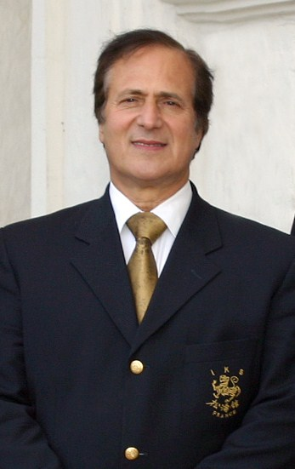

Дата рождения: 24 октября 1946 года
Образование: высшее

Организация: Международная организация каратэ до Шотокан Казэ Ха
(IKS KASE HA)

Должность: президент, главный инструктор IKS KASE HA

Квалификация: 8 дан

Организация: Российский союз каратэ-до Шотокан Казэ Ха
Должность: председатель технического комитета, эксперт
Инструктор: международная категория «А»
Судья: международная категория «А»
Экзаменатор: международная категория «А»

Спорт: чемпион Европы, чемпион Франции, победитель международных все- стилевых турниров

Повышение квалификации: стажировки в главном додзе JKA под руководством М.Накаямы, стажировки в главном додзе IKS KASE HA в Париже под руководством Т. Казэ

Увлечения: боевые искусства, психология, гитара, горные лыжи, бильярд

Владение языками: французкий , английский, испанский, русский
«Обучение каратэ напоминает попытку разжечь огонь влажными спичками.
После некоторых попыток ты можете получить искры.
Но если будешь терпелив, получишь огонь,
который будет гореть всегда»

Т. КАЗЭ
ФИО: Садовников Игорь Робертович
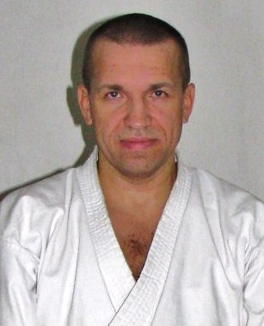
Дата рождения: 15 июля 1966 года
Образование: Львовское высшее военно-политическое училище, Современный Гуманитарный университет
Организация: Международная организация каратэ до Шотокан Казэ Ха
(IKS KASE HA)
Должность: главный инструктор IKS KASE HA в странах Восточной Европы
Квалификация: 6 дан

Организация: Российский союз каратэ-до Шотокан Казэ Ха
Должность: Президент, главный инструктор
Инструктор: международная категория «B»
Судья: международная категория «B»
Экзаменатор: международная категория «B»

Спорт: Победитель областных и национальных турниров по борьбе самбо и дзюдо, Чемпион России, призер международных турниров по каратэ

Повышение квалификации: стажировки в главном додзе IKS KASE HA в Париже под руководством Т.Казэ и А.Боутбоула, семинары под руководством старших инструкторов IKS KASE HA, JKA, KWF
Увлечения: боевые искусства, гитара, горные лыжи, бильярд, настольный теннис
Владение языками: русский, английский, французкий

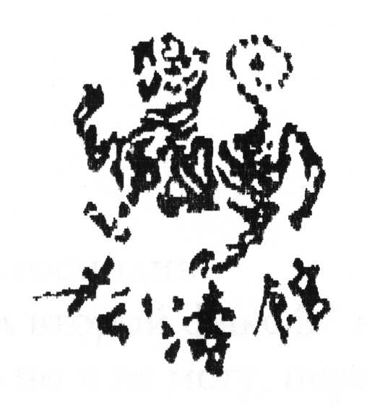  ЛОЖЕНИЕ №1 | Всероссийский учебно-тренировочный сбор  по специальной подготовке под руководством Альберта Боутбоула 8 дан (Франция)
 | (наименование мероприятия)
 | 16 апреля 2011 года | города Москва
 | (сроки проведения) | (место проведения – место участия подчеркнуть)

ЗАЯВКА
Команды
(полное наименование организации)
(реквизиты организации: контактное лицо, полный адрес, телефон, факс, электронная почта)

УЧАСТНИКИ
№ |  | Ф.И. |  | Номер спортивного паспорта  IKS/KWF /WSKF/JKS |  | УТС |  |  | Квалификация |  | Экзамен |  |  |  | Примечания
 |  |  |  |  |  | ОТ |  | МК | кю | дан | кю |  | дан |  | Примечания
ОТ –общая тренировка, МК- мастер –класс Все участники прошли предварительную подготовку
Представитель команды |  |  |  |  |  |  | Руководитель организации
 |  |  | (личная подпись) |  | (инициалы, фамилия) |  |  |  |  |  |  | (личная подпись) |  | (инициалы, фамилия)

